Actividad 01: Visualización de la información
  - Accede al módulo de Ventas en Odoo y explora las diferentes vistas disponibles (Kanban, Lista, Gráfico, Pivote)

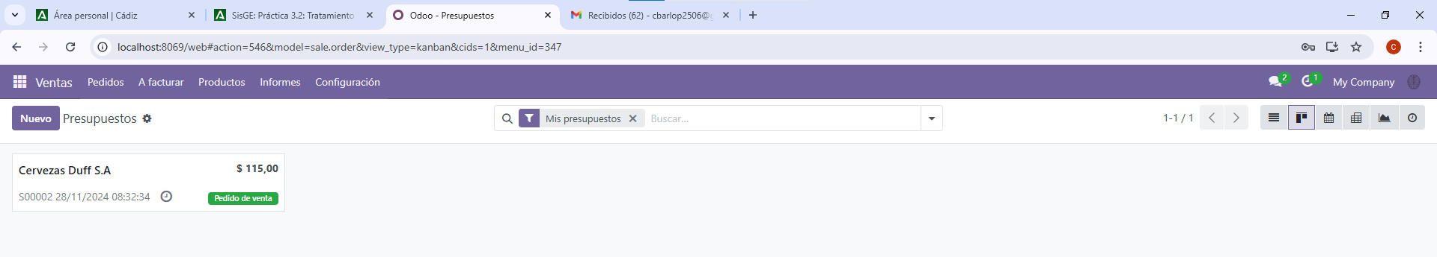

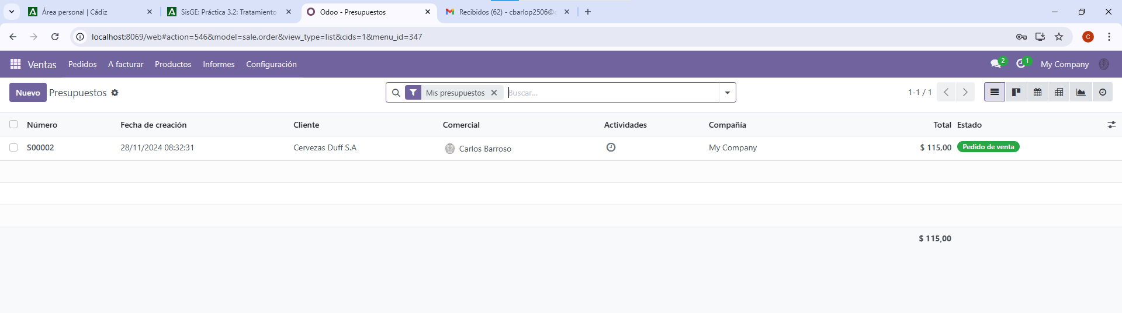

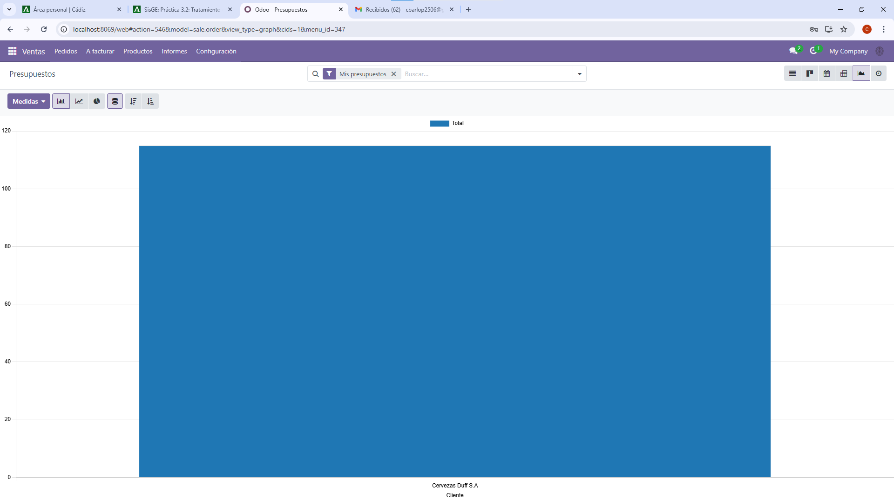

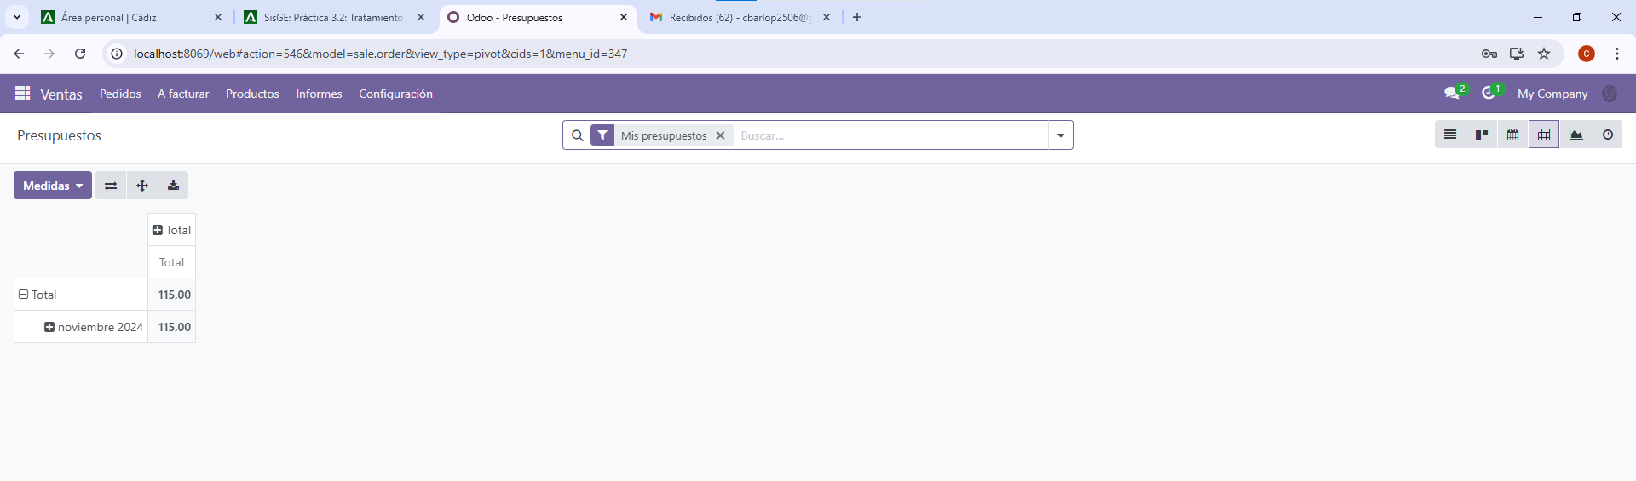

  - Personaliza la vista de lista de pedidos de venta:

  - Añade O quita columnas usando el menú de opciones (tres puntos) en la cabecera.

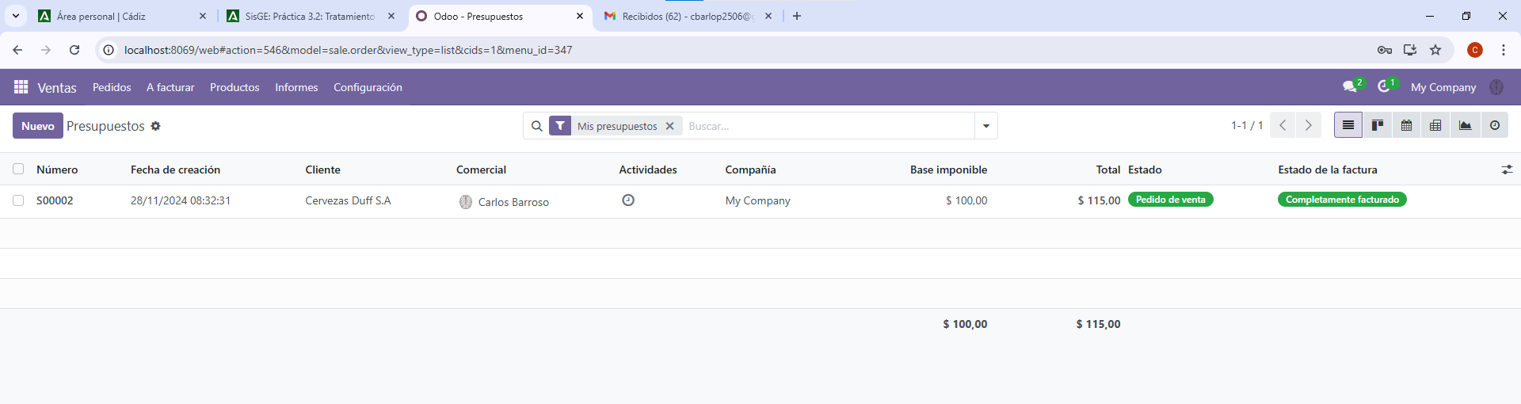

  - Configura la vista para mostrar: número de presupuesto, cliente, fecha de entrega, total y estado de la factura.

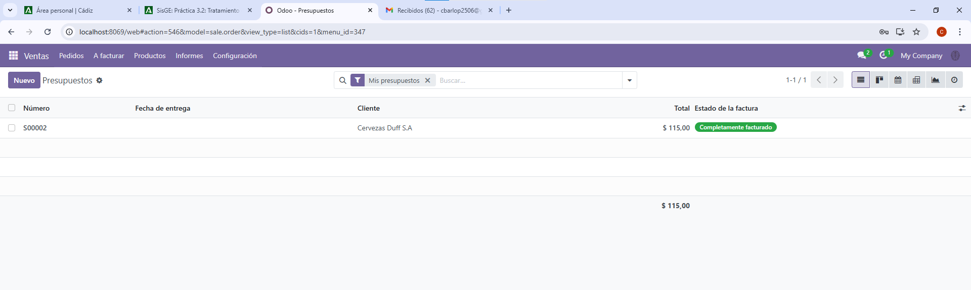

Actividad 02: Generación de formularios
Utiliza el módulo de Estudio de Odoo para crear un nuevo formulario personalizado para clientes:
- Añade campos adicionales como "Frecuencia de compra" y "Preferencia de contacto".

- Organiza los campos en pestañas lógicas.

Actividad 03: Generación de informes

3.1 En el módulo de Punto de Venta, genera un informe de ventas:
- Utiliza la opción "Detalles de Ventas" en la pestaña "Informes".

- Configura el informe para un período específico y un punto de venta concreto.

- Guarda el informe generado en tu equipo.

3.2 Crea un informe personalizado de análisis de ventas:
- Usa la vista Pivote en el módulo de Ventas.

- Configura el informe para mostrar las ventas por comercial y por semana.

- Añade métricas como el total de ventas y el margen.

